RTC试验例程

实验简介
PCF8563是一款多功能时钟/日历芯片。因其功耗低、控制简单、封装小而广泛应用于电表、水表、传真机、便携式仪器等产品中。本例程中我们将使用FPGA开发板上的PCF8563器件实现RTC实验，并通过LED灯显示RTC的秒输出信号。

实验原理

2.1、PCF8563原理
PCF8563是PHILIPS公司推出的一款工业级多功能时钟/日历芯片，具有报警功能、定时器功能、时钟输出功能以及中断输出功能，能完成各种复杂的定时服务。其内部功能模块的框图如下图所示：
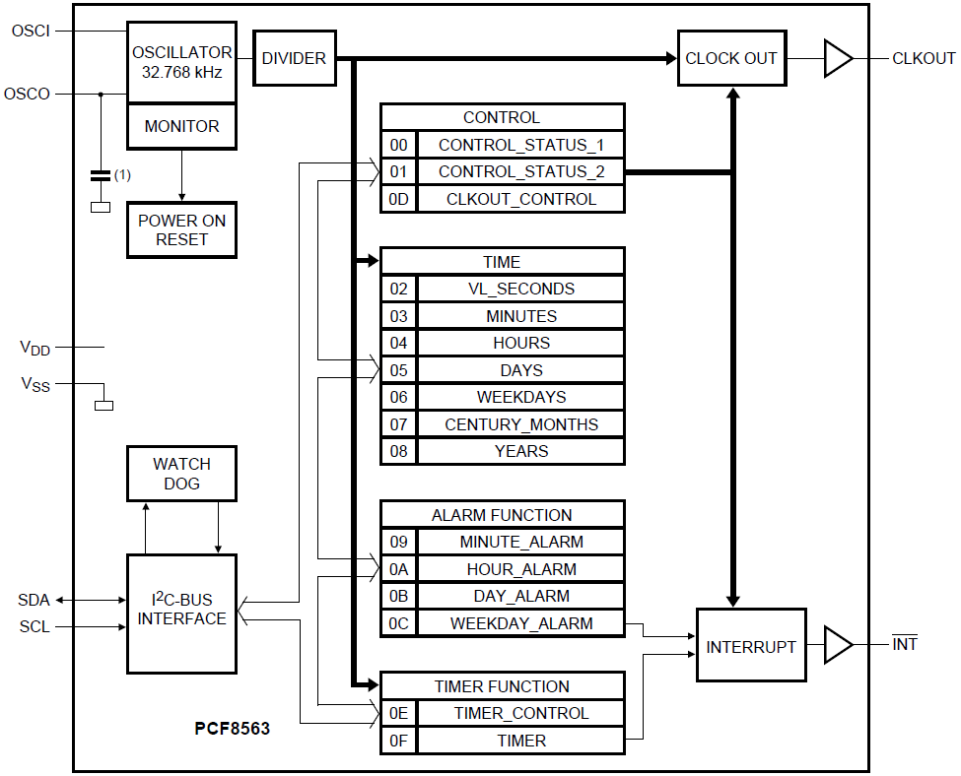
PCF8563有16个可寻址的8位寄存器，但不是所有位都有用到。前两个寄存器（内存地址00H、01H）用作控制寄存器和状态寄存器（CONTROL_STATUS）；内存地址02H~08H用作TIME计时器(秒~年计时器)；地址09H~0CH用于报警（ALARM）寄存器(定义报警条件)；地址0DH控制CLKOUT管脚的输出频率；地址0EH和0FH分别用于定时器控制寄存器和定时器寄存器。
秒、分钟、小时、日、月、年、分钟报警、小时报警、日报警寄存器中的数据编码格式为BCD，只有星期和星期报警寄存器中的数据不以BCD格式编码。BCD码（Binary-Coded Decimal）是一种二进制的数字编码形式，用四个二进制位来表示一位十进制数（0~9），能够使二进制和十进制之间的转换得以快捷的进行。
PCF8563通过I2C接口与FPGA进行通信。使用该器件时，先通过I2C接口向该器件相应的寄存器写入初始的时间数据（秒~年），然后通过I2C接口读取相应的寄存器的时间数据。有关I2C总线协议详细的介绍请大家参考“EEPROM读写实验”。
下面我们对本次实验用到的寄存器做简要的描述和说明，其他寄存器的描述和说明，请大家参考PCF8563的数据手册。
秒寄存器的的地址为02h，说明如下表所示：
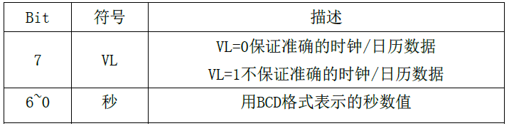
当电源电压低于PCF8563器件的最低供电电压时，VL为“1”，表明内部完整的时钟周期信号不能被保证，可能导致时钟/日历数据不准确。
BCD编码的秒数值如下表所示：
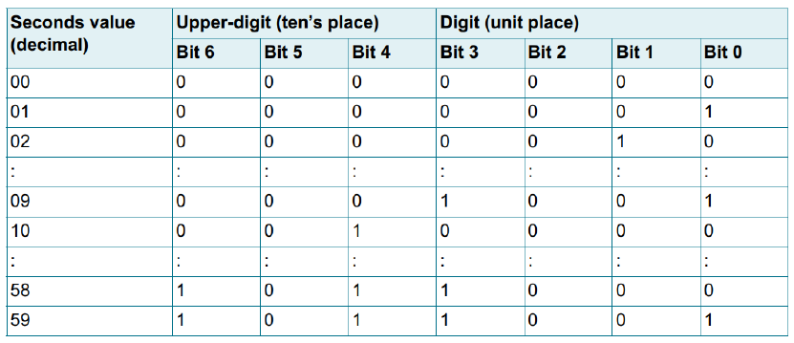
秒寄存器的地址为03h，说明如下表所示：
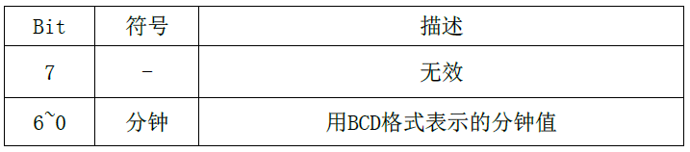
小时寄存器的地址为04h，说明如下表所示：
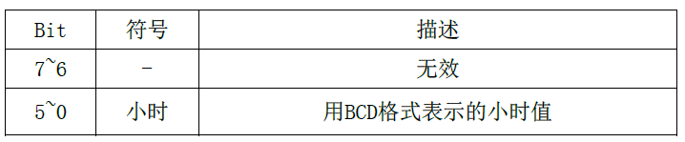
天寄存器的地址为05h，说明如下表所示：
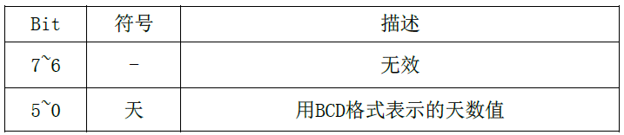
当年计数器的值是闰年时，PCF8563自动给二月增加一个值，使其成为29天。月/世纪寄存器的地址为07h，说明如下表所示：
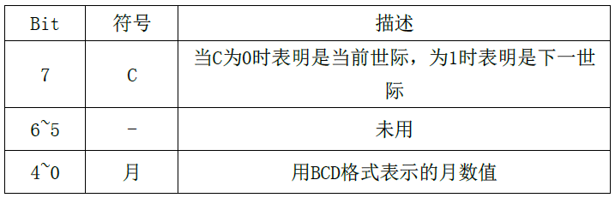
月份 | Bit4 | Bit3 | Bit2 | Bit1 | Bit0
一月 | 0 | 0 | 0 | 0 | 1
二月 | 0 | 0 | 0 | 1 | 0
三月 | 0 | 0 | 0 | 1 | 1
四月 | 0 | 0 | 1 | 0 | 0
五月 | 0 | 0 | 1 | 0 | 1
六月 | 0 | 0 | 1 | 1 | 0
七月 | 0 | 0 | 1 | 1 | 1
八月 | 0 | 1 | 0 | 0 | 0
九月 | 0 | 1 | 0 | 0 | 1
十月 | 0 | 1 | 0 | 1 | 0
十一月 | 0 | 1 | 0 | 1 | 1
十二月 | 0 | 1 | 1 | 0 | 0
年寄存器的地址为08h，说明如下表所示：
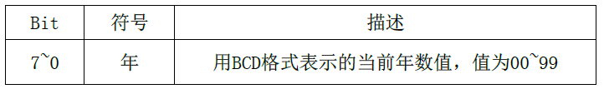

2.2、原理图
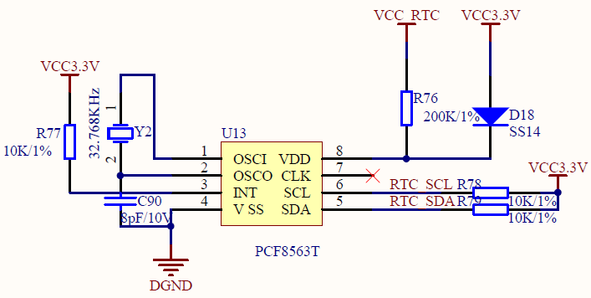
PCF8563作为I2C接口的从器件挂接在开发板上的IIC总线上。 OSCI、OSCO与外部32.768KHz的晶振相连，为芯片提供驱动时钟；RTC_SCL和RTC_SDA分别是I2C总线的串行时钟接口和串行数据接口。
FPGA管脚分配如下表所示：
信号名 | 方向 | 管脚 | BANK | 端口说明
RTC_SCL | output | T11 | BANK14 | IIC时钟信号线
RTC_SDA | inout | U11 | BANK14 | IIC双向数据线

程序设计
本实验的主程序是pcf8563.v，在这个模块主要是按照pcf8563芯片的协议完成IIC接口，进而读取储芯片内部的时间信息。

实验现象
下载本工程的bit文件，可以看到led灯按照RTC的秒计数递增。

